**“Construcción de unidades didácticas en las asignaturas de Ciencias para la Ciudadanía y Matemática”**

**Propósito del concurso**

 El Concurso busca reforzar y aplicar trabajo interdisciplinar de la enseñanza de las ciencias para potenciar las Competencias del Siglo XXI e incluir Enfoque de Género en ambientes educativos y científicos, además fomentar el conocer autores, junto a las ideas y conceptos que crearon, y que fundamentan las teorías involucradas en las áreas para así lograr un conocimiento más integral, considerando el enfoque de género para su enseñanza en el aula. El desarrollo de las unidades didácticas se llevará a cabo en el marco de las Bases Curriculares de 3° y 4° medio de las asignaturas de Ciencias para la ciudadanía y Matemática. Aplicando metodologías como “Aprendizaje Basado en proyecto y Aprendizaje Basado en Problemas”.

**Acompañamiento pedagógico**

1. 16 de octubre 2020 “Taller ABP”

Objetivo: Integrar conocimientos de ABP en la planificación.

Expositor: Camilo Bravo Donoso

Académica acompañante: Sylvia Moraga Toledo

1. 20 de octubre 2020 “Taller interdisciplinaridad de las ciencias”

Objetivo: Integrar conocimientos de Interdisciplinaridad de las ciencias en la planificación.

Expositor: María Burgos y Maximiliano Otárola Benavides

Académica acompañante:

1. 26 de octubre 2020 ““Taller Enfoque de género”

Objetivo: Integrar conocimientos de Enfoque de género en la planificación.

Expositor: Fernanda Alarcón Gonzalez

Académica acompañante:

1. 29 de octubre 2020 “Taller competencias del siglo XXI”

Objetivo: Integrar conocimientos de Competencias del Siglo XXI en la planificación.

Expositor: Margarita Sepúlveda Bravo y Paula Mutis Meza

Académica acompañante:

**Proceso del concurso. (Fechas)**

Inscripción: 30 de septiembre a 8 de octubre

Talleres de acompañamiento: 16 de octubre- 20 de octubre- 26 de octubre- 29 de octubre.

Postulación: 30 de octubre a 5 de noviembre.

Retroalimentación: 6 de noviembre a 13 de noviembre

Selección: 14 de noviembre a 20 de noviembre

**¿Quiénes somos?**

Somos estudiantes de la Universidad de Playa Ancha y la Universidad de Valparaíso, motivados en mejorar la educación Chilena, potenciando la colaboración entre profesoras y profesores en formación, para la enseñanza de las ciencias en base a las tecnologías y los desafíos sociales del siglo XXI.

**Equipo pedagógico**

Margarita Sepúlveda Bravo (Profesora en formación de Biología y ciencias)

Fernanda Alarcón González (Profesora en formación de Física)

Maximiliano Otárola Benavides (Profesor en formación de Química)

Paula Mutis Meza (Profesora en formación de Matemática)

María Burgos (Profesora en formación de Matemática)

**Equipo Tecnología e innovación**

Makarena Díaz Reyes (Diseñadora En formación de la Universidad de Valparaíso)

Marco Navarro Olivares: (Ingeniero informático en formación)

Yan Lucaveche Alarcón: (Ingeniero informático en formación)

**Director**

Camilo Bravo Donoso

**ANEXO**

**Formulario.**

Nombres:

Apellidos:

Carrera:

Semestre que cursa:

**Módulo de interés:**

Ciencias para la ciudadanía: 1.Bienestar y Salud 2. Ambiente y sostenibilidad 3. Tecnología y sociedad 4. Seguridad prevención y autocuidado.

Matemática: 1. Números 2. Álgebra y funciones  3. Geometría 4. Probabilidad y estadística

**Temas de interés.**

Enfoque de género, Interdiciplinariedad de las ciencias, Competencias del Siglo XXI.

**Adjuntar**

1. Validación del avance de malla (pantallazo JPG)

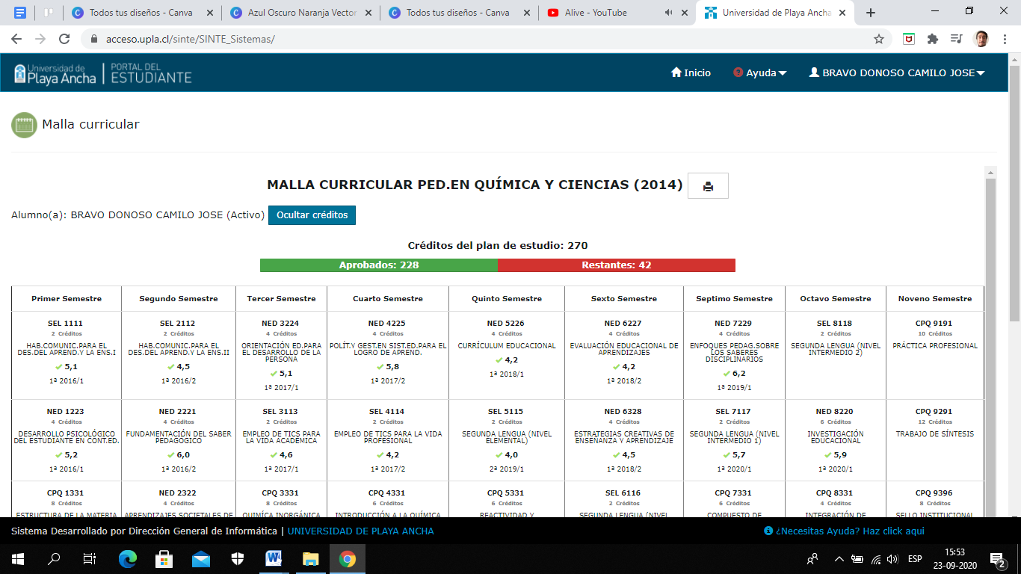

1. Carta de compromiso (Adjunto Word).
2. Certificado de Alumno regular.